Lista Grupos Emprendimiento l Dinero Online

- https://www.facebook.com/groups/336030406782706/ 459 207
- https://www.facebook.com/groups/imperiodeemprendedores/ 186 204
- https://www.facebook.com/groups/1685488048393557/ 94 002
- https://www.facebook.com/groups/TutosCardenasPTC 105 827
- https://www.facebook.com/groups/agregamosamigos 137 339
- https://www.facebook.com/groups/337890819926075/ 120 586
- https://www.facebook.com/groups/actitudmillonariaoficial 388 025
- https://www.facebook.com/groups/Ganadineroviainternet 75 932
- https://www.facebook.com/groups/1219281328102527/ 73 730
- https://www.facebook.com/groups/846951158665159/ 85 694
- https://www.facebook.com/groups/emprendedoresonline20/ 68 492
- https://www.facebook.com/groups/201794968965/ 80 935
- https://www.facebook.com/groups/ganaporinternet2012/ 125 968
- https://www.facebook.com/groups/1219281328102527/ 73 748
- https://www.facebook.com/groups/846951158665159/ 85 697
- https://www.facebook.com/groups/clubdemillonariosideales 370 613
- https://www.facebook.com/groups/155179575423724 https://www.facebook.com/groups/mundovirtualbitcoin/
- https://www.facebook.com/groups/agregamosamigos 137 372
- https://www.facebook.com/groups/846951158665159 85 700
- https://www.facebook.com/groups/770696466404274
- https://www.facebook.com/groups/159938003035343257 925
- https://www.facebook.com/groups/796434773751858/53 162
- https://www.facebook.com/groups/GeneraDineroPorInternet7/56 784
- https://www.facebook.com/groups/472268702881940/
- https://www.facebook.com/groups/138643392897560/46 444
- https://www.facebook.com/groups/yoganoendolares66 280
- https://www.facebook.com/groups/553029798100328
- https://www.facebook.com/groups/24621912222500340 504
- https://www.facebook.com/groups/310026402742877
- https://www.facebook.com/groups/65615310452271444 439
- https://www.facebook.com/groups/formulaparaganar34 027
- https://www.facebook.com/groups/ganadineroseguro28 742
- https://www.facebook.com/groups/74543881892121241 135
- https://www.facebook.com/groups/540293082735734/
- https://www.facebook.com/groups/comoganardineroporinternet/ 52,061
- https://www.facebook.com/groups/574008676038008/ 29k
- https://www.facebook.com/groups/232305426958359 88,935

Existen muchas más temáticas relacionadas al emprendimiento, ganar dinero por internet, etc.

Te voy a regalar una forma de encontrar de manera local muchas personas interesadas en tu producto digital.
Añadiendo tu país junto a la palabra “Trabajo” podrás encontrar muchos grupos del nicho.
Ejemplo:
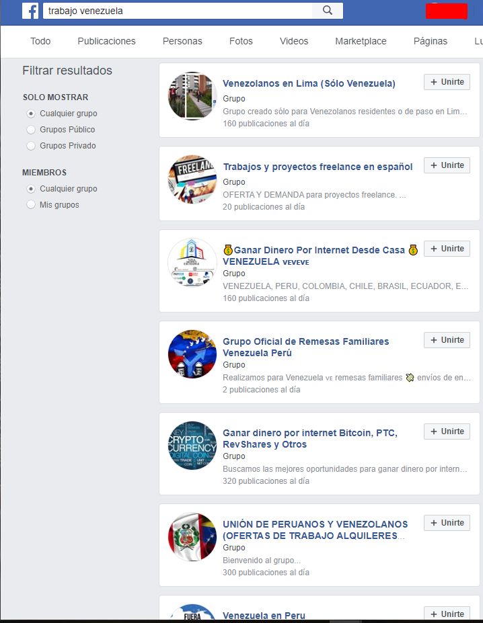

De esa forma encontrarás más grupos que les interese ganar dinero.
Grupos encontrados del ejemplo mostrado:
https://www.facebook.com/groups/venesantiago/
https://www.facebook.com/groups/727511644062461/
https://www.facebook.com/groups/928866227247463
https://www.facebook.com/groups/1738379549763952/
https://www.facebook.com/groups/145874179364127/
https://www.facebook.com/groups/256250404545255/

Palabras claves relacionadas para encontrar más grupos (Clientes)
- Negocios
- Millonarios
- Dinero
- Emprendimiento
- Negocios por internet
- Network Marketing
- Multinivel
- Tú Pais + “Trabajo”
- Compro
- Vendo

